



מבקר המדינה | דוח על הביקורת בשלטון המקומי | התשפ"ה-2025

המרחב הציבורי

אספקת חשמל ברשויות המקומיות הדרוזיות ברמת הגולן -   
ביקורת מעקב

אספקת חשמל ברשויות המקומיות הדרוזיות ברמת הגולן - ביקורת מעקב

משק החשמל נחלק לכמה מקטעי פעילות, החל משלב ייצור החשמל ועד למכירתו לצרכנים. מקטעים אלה כוללים את מקטע החלוקה ואת מקטע האספקה. פעילויות החלוקה והאספקה של החשמל לתושבי המדינה מבוצעות על ידי חברת החשמל לישראל בע"מ (חברת החשמל). לגבי המועצות המקומיות הדרוזיות ברמת הגולן, הן שמחלקות ומספקות חשמל לתושביהן, באופן חריג לפעילות מוניציפלית מקובלת ובאופן חריג מהמקובל בארץ.

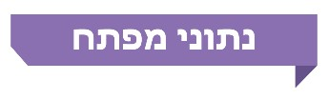

|  |  |  |  |  |  |
| --- | --- | --- | --- | --- | --- |
| **1 מ-4 מועצות מקומיות** |  | 100 מיליון ש"ח |  | 17 שנאים |  |
| בתחום המועצה **המקומית מג'דל שמס** שלושה מארבעה אזורים עברו לאחריות חברת החשמל. לעומת זאת, המועצות המקומיות **בוקעאת'א**, **מסעדה** ו**עין קיניה** לא קידמו את הליך מעבר חלוקת החשמל ואספקתו לחברת החשמל |  | בביקורת הקודמת נמצא כי זהו היקף ההשקעה שנדרשה המועצה המקומית **מג'דל שמס** לבצע לשדרוג תשתיות החשמל בתחומה לפני העברת האחריות לרשת החשמל לחברת החשמל. בביקורת המעקב עלה כי החסם של תשלום עבור שדרוג רשת החשמל לפני העברתה לאחריות חברת החשמל בארבע המועצות הוסר |  | מספר השנאים שהמועצה המקומית **מג'דל שמס** ביצעה בהם בספטמבר 2019 מדידות לבדיקת רמת הקרינה הבלתי מייננת. **המועצות המקומיות בוקעאת'א**, **מסעדה** ו**עין קיניה** לא ביצעו בדיקות קרינה לשנאים בתחומן |  |
| **כ-30 מיליון ש"ח** |  | 49% בלבד |  | **13%** |  |
| סכום ההשקעה של ארבע המועצות המקומיות בשנים 2020 - 2024 לשדרוג תשתיות החשמל בתחומן: המועצה המקומית **מג'דל** **שמס** השקיעה כ-14 מיליון ש"ח. המועצה המקומית **בוקעאת'א** - כ-9 מיליון ש"ח; המועצה המקומית **מסעדה** - כ-3.4 מיליון ש"ח והמועצה המקומית **עין קיניה** -כ-3.3 מיליון ש"ח |  | שיעורי הגבייה ב**בוקעאת'א** בגין צריכת החשמל השוטפת לשנת 2023; ב**מסעדה שיעורי הגבייה היו** כ-82%, **במג'דל שמס** כ-95% וב**עין קיניה** כ-99% |  | שיעור הפחת בגין צריכת החשמל **במועצה המקומית בוקעאת'א** בשנת 2023, ב**מג'דל שמס**  כ-6%; **מסעדה** כ-13.7% ו**עין** **קיניה** כ-6% |  |

פעולות הביקורת

בשנת 2019 פרסם משרד מבקר המדינה דוח בנושא "אספקת חשמל במועצות המקומיות הדרוזיות ברמת הגולן" (הדוח הקודם או הביקורת הקודמת). בחודשים נובמבר-דצמבר 2024 עשה משרד מבקר המדינה בדיקת מעקב לגבי פעילותן של ארבע המועצות המקומיות **מג'דל שמס, בוקעאת'א, מסעדה** ו**עין קיניה** לתיקון הליקויים ויישום ההמלצות שצוינו בדוח הוקדם והנוגעים לניהול משק החשמל שבתחום שיפוטן (ביקורת המעקב). נוסף על כך, בביקורת המעקב בדק משרד מבקר המדינה נושא חדש שלא נבדק בביקורת הקודמת - אספקת החשמל לאגודות חקלאיות על ידי המועצות המקומיות. בדיקות השלמה נעשו בוועדה המקומית לתכנון ולבנייה **מעלה חרמון** (הוועדה המקומית), **ברשות לשירותים ציבוריים - חשמל** (רשות החשמל) ובחברת החשמל.

תמונת המצב העולה מן הביקורת

ליקויים

**הניסיונות להסדרת משק החשמל** **-** הביקורת הקודמת העלתה כי הדיונים בין חברת החשמל לבין שלוש המועצות המקומיות **בוקעאת'א**, **מסעדה** ו**עין קיניה** לא הבשילו לכדי הסכם להעברת רשת החשמל לאחריות חברת החשמל. בביקורת המעקב עלה כי נכון לינואר 2025, שלוש המועצות המקומיות לא הצטרפו למתווה המשופר משנת 2022[1] להעברת רשת החשמל ואף לא קיימו מגעים עם חברת החשמל בנוגע להעברת רשת החשמל שבתחומן לאחריותה של חברת החשמל, על אף ההקלות במתווה המשופר לעומת המתווה הקודם.

**הניסיונות להסדרת משק החשמל** **-** העברת האחריות לחלוקת החשמל ואספקתו בשטח הבנוי ב**מג'דל שמס** לחברת החשמל עדיין לא הושלמה, למרות התחייבות המועצה לעשות זאת עד נובמבר 2024. בביקורת המעקב נמצא כי הליקוי **תוקן במידה רבה** במועצה המקומית **מג'דל שמס**, ואילו במועצות המקומיות **בוקעאת'א, מסעדה** ו**עין קיניה** הליקוי **לא תוקן**. הדבר עלול להשפיע על רמת התחזוקה ולהגביר את הסכנות הבטיחותיות מרשת החשמל בשלוש מועצות אלה.

**עלות רשת החשמל -** בדוח הקודם נאמר כי חברת החשמל הכינה סקירה ובה ציינה כי אם תקבל את האחריות לאספקת שירותי חשמל לתושבי ארבע המועצות המקומיות **בוקעאת'א**, **מג'דל שמס, מסעדה** ו**עין קיניה**, יושתו עליה עלויות כבדות שיכולות להגיע לעשרות מיליוני ש"ח לכל אחת מארבע המועצות המקומיות, והדבר היווה חסם בפני העברת הרשת בארבע המועצות לאחריותה. בביקורת המעקב עלה כי החלטת רשות החשמל ממאי 2022 (המתווה המשופר) מקילה בפועל את הליך העברת רשת החשמל לחברת החשמל ומפחיתה את החסמים שהיו במתווה קודם לכן. בביקורת המעקב נמצא כי הליקוי **תוקן באופן מלא** ב**רשות החשמל**; **תוקן במידה רבה** במועצה המקומית **מג'דל שמס**, וזאת לאחר הסרת החסם של קבלת תשלום עבור עלות הרשת, שבעטיו העבירה המועצה המקומית **מג'דל שמס** את האחריות למתן שירותי חשמל לחברת החשמל בשלושה מארבעת האזורים שבתחומה; ואילו במועצות המקומיות **בוקעאת'א**, **מסעדה** ו**עין קיניה** הליקוי **לא תוקן**.

**מילוי דרישות חוק התכנון והבנייה -** הביקורת הקודמת העלתה כי המועצות המקומיות **בוקעאת'א**, **מג'דל שמס**, **מסעדה** ו**עין קיניה** חיברו בתים לחשמל בלי שיוצגו להן טופס 4 כמתחייב. עוד העלתה הביקורת כי המועצות המקומיות לא דרשו מבעלי המבנים להמציא להן היתרי בנייה שהונפקו על ידי הוועדה המקומית לתכנון ובנייה **מעלה חרמון**, כדי לעמוד על מקומם של המבנים, על שטחם ועל ייעודם, ואף לא דרשו מהם להגיש תוכניות של רשת החשמל במבנים. בביקורת המעקב נמצא כי הליקוי **לא תוקן** בארבע המועצות המקומיות. המועצות המקומיות **מג'דל שמס, בוקעאת'א, מסעדה** ו**עין קיניה** המשיכו לחבר בתים לחיבור חשמל קבוע בלי שיוצג להן טופס 4. נוסף על כך, הן אינן דורשות מבעלי המבנים להגיש להן תוכניות של רשת באותם מבנים.

**בחינת פתרונות לבתים שאי אפשר להוציא להם היתר** **-** בביקורת הקודמת הועלה כי הוועדה המקומית **מעלה חרמון** והמועצות המקומיות **בוקעאת'א**, **מג'דל שמס**, **מסעדה** ו**עין קיניה** לא הביאו לבחינת הגופים המוסמכים, לרבות מינהל התכנון ומשרד הפנים, את הצורך בפתרונות לדרישת חברת החשמל להמצאת טופסי אכלוס, בזמן שידוע שלרוב הבתים בתחום הוועדה המקומית אין אישור לטופס כזה. בביקורת המעקב נמצא כי הליקוי **לא תוקן** בארבע המועצות המקומיות, וכי הן לא פעלו לקבלת פטור מתעודת גמר לצורך חיבור לחשמל לגבי מבנים שאי אפשר להוציא להם היתר.

**חיבור החשמל לבקתות חקלאיות -** הנושא נבדק לראשונה בביקורת המעקב. בביקורת המעקב עלה כי במרחב התכנון בשטחים החקלאיים המצויים בתחום המועצות המקומיות **בוקעאת'א, מג'דל שמס** ו**מסעדה** פועלות אגודות שיתופיות חקלאיות העוסקות בענייני החקלאים ומייצגות אותם בשלוש המועצות (האגודות החקלאיות). האגודות החקלאיות בתחום המועצות המקומיות **מג'דל שמס** ו**מסעדה** רוכשות חשמל מחברת החשמל, והאגודות בתחום המועצה המקומית **בוקעאת'א** רוכשות חשמל מהמועצה. האגודות החקלאיות רוכשות את החשמל באמצעות מוני חשמל ומוכרות את החשמל לבעלי צימרים ומבנים חקלאיים (עיזבות) הנמצאים בשטחי השיפוט שלהן ללא פיקוח וללא בקרה של המועצות. מסיור שערך צוות מבקר המדינה ב-12.2.25 עולה כי מאות בקתות חקלאיות בשטחים החקלאיים מסביב לבריכת רם, בתחום השיפוט של שתי המועצות המקומיות **מג'דל שמס** ו**מסעדה** ובשטחים החקלאיים בתחום השיפוט של המועצה המקומית **בוקעאת'א**, מחוברות לחשמל באמצעות חיבורים פירטיים. נוסף על כך נמצא כי בשנת 2022 חיברה המועצה המקומית **בוקעאת'א** לרשת החשמל, על דעת ראש המועצה הקודם, בקתה שנמצאת במרחק של חמישה ק"מ מגבול תחום השיפוט של המועצה, על שפת בריכת רם. במועצה המקומית אין מידע או תיעוד לגבי קבלת ההחלטה בעניין ומימון עלויות החיבור.

**עמידה בדרישות חוק הקרינה הבלתי מייננת** **-** בביקורת הקודמת נמצא כי מתקני החשמל במועצות המקומיות **בוקעאת'א**, **מג'דל שמס**, **מסעדה**,ו**עין קיניה** אינם עומדים בתקנים ובדרישות שנקבעו בחוק הקרינה הבלתי מייננת. בביקורת המעקב נמצא כי הליקוי **תוקן במידה רבה** במועצה המקומית **מג'דל שמס**, **ולא תוקן** במועצות המקומיות **בוקעאת'א**, **מסעדה** ו**עין קיניה**. בביקורת המעקב עלה כי שלוש המועצות המקומיות **בוקעאת'א**, **עין קיניה** ו**מסעדה** לא ביצעו מדידות של עוצמת הקרינה במתקני החשמל ולא בדקו אם קיימת חריגה ברמות החשיפה של תושביהן לקרינה. המועצה המקומית **מג'דל שמס** ביצעה בספטמבר 2019 מדידות בשנאים המותקנים על עמודי חשמל ברחבי המועצה, כדי לקבל אישור על רמת הקרינה. תוצאות המדידות הראו כי רמות הקרינה נמצאות בתחום ההמלצות של משרד הבריאות והמשרד להגנת הסביבה.

**ביצוע בדיקות של תקינות רשת החשמל לפני חיבור בתים לרשת החשמל** **-** בביקורת הקודמת עלה כי בארבע המועצות המקומיות **בוקעאת'א**, **מג'דל שמס**, **מסעדה** ו**עין קיניה** לא נמצאו מסמכים כלשהם המעידים על ביצוע בדיקות מוקדמות של תקינות מערכת החשמל במבנים ועל פיקוח על עבודות החיבור, כדי לוודא שהן בוצעו בהתאם לכללים ולתקנים המקובלים ושאין במערכות החשמל משום סכנה בטיחותית לשלום הדיירים ולכלל הציבור. בביקורת המעקב נמצא כי הליקוי **תוקן במידה רבה** בארבע המועצות המקומיות. ברוב המקרים ארבע המועצות המקומיות חיברו את הבתים לרשת החשמל רק לאחר שנמסרו להן התוצאות של הבדיקות המוקדמות שנעשו על ידי חשמלאי מוסמך לגבי תקינות מערכת החשמל באותם מבנים.

**מצב עמודי החשמל ומיגונם -** בביקורת הקודמת נמצא כי ארבע המועצות המקומיות **בוקעאת'א**, **מג'דל שמס**, **מסעדה** ו**עין קיניה** לא התקינו מגיני טיפוס על עמודי המתכת המוצבים בתחומן. יצוין כי עמודי החשמל מורכבים מצלעות מתכת מסורגות, המשמשות סולם טיפוס למרומי העמוד ועלולות להגביר את הסיכון לחייו ולבטיחותו של המטפס. בביקורת המעקב נמצא כי הליקוי **תוקן במידה רבה** במועצות המקומיות **מג'דל שמס** ו**מסעדה**. במועצות המקומיות **בוקעאת'א** ו**עין קיניה** הליקוי **לא תוקן**. עלה כי המועצות המקומיות **מג'דל שמס** ו**מסעדה** פעלו למיגון רוב העמודים שבתחומן מפני טיפוס והציבו שלטי אזהרה. המועצות המקומיות **בוקעאת'א** ו**עין קיניה** לא ביצעו מיגון כאמור לכל עמודי החשמל בתחומן.

**קרבת רשת החשמל לבתים** - הביקורת הקודמת העלתה מקרים רבים שבהם רשת החשמל במועצות המקומיות **בוקעאת'א**, **מג'דל שמס**, **מסעדה** ו**עין קיניה** קרובה למבנים שלא בהתאם לתקן הקבוע בחוק החשמל ובתקנות רשתות חשמל עיליות. בביקורת המעקב נמצא כי הליקוי **תוקן במידה רבה** בארבע המועצות המקומיות. הן טיפלו בסוגיית כבלי החשמל הקרובים לבתים, וכי חל שיפור ניכר בעניין, אך עדיין קיימים מקרים ספורים שבהם רשת החשמל במועצות המקומיות קרובה למבנים שלא בהתאם לתקן הקבוע בחוק החשמל ובתקנות רשתות חשמל עיליות.

**ניהול משק החשמל כמשק סגור** **-** הביקורת הקודמת העלתה כי המועצות המקומיות **בוקעאת'א**, **מג'דל שמס**, **מסעדה** ו**עין קיניה** לא ניהלו את משק החשמל שלהן כמשק סגור באופן שיאפשר להן לתכנן את תשתיות החשמל ולהשקיע בהן לטווח רחוק, ובפועל הן השתמשו בחלק מהכנסותיהן לתקציבן השוטף. זאת ועוד, המועצות המקומיות לא השקיעו בתשתית החשמל, בתחזוקתה ובשדרוגה. בביקורת המעקב עלה כי הליקוי **לא תוקן** במועצות המקומיות **בוקעאת'א, מג'דל שמס, מסעדה** ו**עין קיניה**. בניגוד לתגובתן של המועצות המקומיות מג'דל שמס ועין קיניה על הדוח הקודם. המועצות המקומית **בוקעאת'א**, **מג'דל שמס**, **מסעדה** ו**עין קיניה** עדיין אינן מנהלות את משק החשמל שלהן כמשק סגור ונפרד כמתחייב מהנחיות משרד הפנים. עוד עלה בביקורת המעקב כי המועצה המקומית **מג'דל שמס** קיבלה ביולי 2020 אישור ממשרד הפנים להכליל את העודפים מההכנסות ממשק החשמל בתקציבה השוטף, ולא לנהל את משק החשמל כמשק סגור.

**שיעורי גבייה בגין צריכת חשמל** **-** הביקורת הקודמת העלתה כי הגבייה במועצות המקומיות **בוקעאת'א**, **מג'דל שמס** ו**מסעדה** אינה מלאה ומבוצעת בצורה לא יעילה, ונמצאו פיגורים גדולים בתשלומים וחובות אבודים שאינם ניתנים לגבייה. בביקורת המעקב עלה כי במועצה המקומית **מסעדה** הליקוי **תוקן במידה מועטה**, ובמועצה המקומית **בוקעאת'א** הליקוי **לא תוקן**.נמצא כישיעורי הגבייה במועצה המקומית **בוקעאת'א** ירדו בכ-20% בשנים 2021 - 2023, לעומת שיעורם בשנת 2020, והיו בממוצע כ-51% בלבד. לגבי המועצה המקומית **מסעדה**,בשנת 2020 נרשם במועצה שיעור גבייה של 84.6%, ובשנת 2021 חלה עלייה ניכרת בשיעור הגבייה במועצה ל-114%[2]. בשנים 2023-2022 חלה ירידה בשיעור הגבייה, והוא היה 81.6% בשנת 2023.

**הפחת בחשמל** **-** בביקורת הקודמת עלה כי הפחת בגין צריכת החשמל במועצות המקומיות **בוקעאת'א**, **מג'דל שמס**, **מסעדה** ו**עין קיניה** גבוה, לעומת הפחת של חברת החשמל. למשל, עלה כי הפחת לשנים 2017-2015 במועצה המקומית **מג'דל שמס** הסתכם בממוצע בכ-15%; במועצה המקומית **בוקעאת'א** ב-30%; ובמועצה המקומית **מסעדה** בכ-16%. בביקורת המעקב עלה כי הליקוי **לא תוקן** במועצה המקומית **בוקעאת'א**, בהשוואה לנתוני הפחת שהיו לה בביקורת הקודמת נרשמה ירידה ניכרת בפחת החשמל, מ-30% בשנים 2015 - -2017 ל-7% בשנת 2021. עם זאת בשנים 2023-2022, נרשמה עלייה בפחת שהסתכם ל-13% בכל אחת מהשנים.

ממצאים חיוביים

**הניסיונות להסדרת משק החשמל במועצות המקומיות הדרוזיות ברמת הגולן -** משרד מבקר המדינה רואה בחיוב את החלטת רשות החשמל ממאי 2022 שקבעה מנגנון סדור להערכת שווי הרשת ולהסדרת התשלום בגינה ואת שיתוף הפעולה עם המועצה המקומית **מג'דל שמס** לביצוע העברת רשת החשמל.

**תחזוקת רשת החשמל במועצות המקומיות -** משרד מבקר המדינה מציין לחיוב את פעילותן של ארבע המועצות המקומיות **בוקעאת'א**, **מג'דל שמס**, **מסעדה** ו**עין קיניה** בכל הקשור לשיפור הטיפול במשק החשמל ולהסתייעותן במיקור-חוץ וביועצים מקצועיים לשם מתן מענה לתפקודן של המחלקות הייעודיות בנושא משק החשמל.

**עמידה בדרישות חוק הקרינה הבלתי מייננת -** משרד מבקר המדינה מציין את פעילותה הראויה של המועצה המקומית **מג'דל שמס** לביצוע מדידות קרינה בכל השנאים שבתחומה, ואת פנייתה למשרד להגנת הסביבה בדצמבר 2021 לקבלת אישור להתקנת שנאי חדש.

**שיעורי גבייה בגין צריכת חשמל -** משרד מבקר המדינה מציין לחיוב את פעולותיהן של המועצות המקומיות **מג'דל שמס** ו**עין קיניה**, אשר התייעלו ושיפרו באופן ניכר את שיעור הגבייה בגין אספקת החשמל, בין היתר באמצעות נקיטת צעדים יזומים והשקעה בהתקנת מונים דיגיטליים וחכמים, דבר שהביא לגידול בהכנסות של מועצות אלה.

**הפחת בחשמל -** משרד מבקר המדינה רואה בחיוב את הירידה בנתוני הפחת בארבע המועצות המקומיות. במועצה המקומית **מסעדה** חל שיפור בנתוני הפחת לעומת הביקורת הקודמת, ובממוצע שנתי ירד הפחת מכ-17% בשנים 2017-2015 לכ-13.7% בשנים 2023-2021. בביקורת המעקב עלה כי הליקוי טופל ונרשם שיפור ניכר בנתוני הפחת, בייחוד במועצות המקומיות **מג'דל שמס** ו**עין קיניה**. ב**עין קיניה** שיעור הפחת הוא הנמוך ביותר, והיה בממוצע כ-6% בלבד.

**קביעת תעריף החשמל -** משרד מבקר המדינה מציין לחיוב כי בביקורת המעקב נמצא שהליקוי בנושא זה **תוקן באופן מלא** בארבע המועצות המקומיות **מג'דל שמס**, **בוקעאת'א**, **מסעדה** ו**עין קיניה**, והן מחייבות את הצרכנים בתעריף שגובה חברת החשמל.

עיקרי המלצות הביקורת

מומלץ למועצה המקומית **מג'דל שמס** להשלים את הכנת סקר הנכסים של רשת החשמל בשטח הבנוי של היישוב, ובמידת הצורך להיעזר בכך באנשי מקצוע, כדי להעביר את שירותי חלוקת החשמל ואספקתו בשטח זה לאחריות חברת החשמל.

מומלץ לשלוש המועצות המקומיות **בוקעאת'א**, **מסעדה** ו**עין קיניה** לנהל שיח עם רשות החשמל לאחר שיגבשו את עמדתן בעניין המתווה המשופר וההשפעות ארוכות הטווח של הצטרפותן אליו בהיבטים הכספיים, התפעוליים והבטיחותיים, ולנקוט את הצעדים הנדרשים להעברת האחריות לחברת החשמל.

מומלץ שהמועצות המקומיות **בוקעאת'א**, **מסעדה** ו**עין קיניה** יבחנו את האפשרות לאמץ את ההחלטה להעברת הרשת שלהן לאחריות חברת החשמל על כל היבטיה, בייחוד מאחר שהחלטת רשות החשמל ממאי 2022 פתרה את החסם של עלות הרשת, וכדי להביא להסדרת מצב רשת החשמל בתחומן לטובת כלל התושבים.

על המועצות המקומיות **בוקעאת'א**, **מג'דל שמס**, **מסעדה** ו**עין קיניה** להקפיד על הדרישה להגשת תוכניות מפורטות של רשת החשמל במבנים, נוסף על היתרי הבנייה ותעודת הגמר (טופס 4), כתנאי לחיבור מבנים לחשמל, זאת כדי להבטיח בנייה בהתאם לחוק ומניעת סכנה בטיחותית בשל אספקת חשמל למבנה שאינו מותאם לכך. על **הוועדה המקומית מעלה חרמון** לנקוט אמצעי אכיפה בגין שימוש במבנים שנבנו ללא היתר או שעדיין לא קיבלו טופס 4.

על **הוועדה המקומית** **מעלה חרמון** למפות את הבקתות החקלאיות שנבנו ללא היתר בנייה בתחום המועצות **בוקעאת'א**, **מג'דל שמס** ו**מסעדה**. על הוועדה המקומית וארבע המועצות המקומיות למפות את תופעת חיבורי החשמל הפירטיים של המבנים החקלאיים בתחומן ולפעול בהתאם לסמכויותיהן להפסקת עבירות אלה.

על המועצות המקומיות **בוקעאת'א**, **עין קיניה** ו**מסעדה** לבצע בהקדם מדידות של עוצמת הקרינה במתקני החשמל שבתחומן ולפעול לקבלת היתרים מתאימים, כדי לוודא שהחשיפה של תושביהן לקרינה הבלתי מייננת נמצאת בתחום המומלץ של המשרד להגנת הסביבה. פעולה זו תסייע בהגנה ובשמירה על בריאות הציבור ותבטיח עמידה בדרישות החוק. מומלץ למשרד להגנת הסביבה לבחון ביצוע בדיקות של רמת הקרינה הבלתי מייננת במתקני רשת החשמל בתחום המועצות המקומיות **בוקעאת'א**, **מסעדה** ו**עין קיניה**.

מומלץ לארבע המועצות המקומיות **בוקעאת'א**, **מג'דל שמס**, **מסעדה** ו**עין קיניה** להמשיך להשקיע ברשת החשמל, בהתאם לתוכנית עבודה סדורה, נוכח הגידול המתמיד בצריכת החשמל והגידול הטבעי באוכלוסייה.

על המועצות המקומיות **בוקעאת'א**, **מג'דל שמס**, **מסעדה** ו**עין קיניה** לוודא כי חיבור מבנים לרשת החשמל לא יבוצע ללא בדיקות מוקדמות לגבי תקינות מערכת החשמל המותקנת בהם.

על המועצות המקומיות **בוקעאת'א** ו**עין קיניה** לפעול בהקדם לתחזוקה שוטפת של עמודי החשמל בתחומן, ובמידת הצורך להחליפם, וכן להקפיד למגן את העמודים שלא מוגנו מפני טיפוס, נוכח הסכנות הכרוכות בכך ומקרי ההתחשמלות שאירעו בעבר.

המצב הקיים שבו רשת החשמל קרובה למבנים שלא בהתאם לתקן הקבוע בחוק החשמל ובתקנות יוצר מפגע העלול לסכן את שלום התושבים. על המועצות המקומיות **בוקעאת'א**, **מג'דל שמס**, **מסעדה** ו**עין קיניה** לטפל, בשיתוף הגורמים הרלוונטיים, ברשת החשמל הקרובה למבנים שלא בהתאם לתקן.

על משרד הפנים להבטיח שהמועצות המקומיות **בוקעאת'א**, **מג'דל שמס**, **מסעדה** ו**עין קיניה** ינהלו את משק החשמל שלהן כמשק סגור בהתאם להנחיות המשרד. כמו כן, על משרד הפנים לתת את דעתו על האישור החריג שניתן למועצה המקומית **מג'דל שמס** ביולי 2020 להכליל את העודפים מההכנסות ממשק החשמל בתקציב השוטף, שלא בהתאם להנחיותיו. אי-ניהול משק החשמל כמשק סגור עלול להכביד על המועצות המקומיות בניהול הכספים הנגבים בגין פעילות זו, ועלול לגרום לחוסר השקעה שלהן בתשתיות החשמל ולרמת תחזוקה לא מספקת, דבר שיש בו כדי לפגוע באיכות השירות הניתן לתושבים.

מומלץ למועצות המקומיות **בוקעאת'א** ו**מסעדה** להגדיל את מאמציהן לשיפור הגבייה שלהן בגין צריכת החשמל ולזרז את תהליך התקנת המונים הדיגיטליים. צעד זה צפוי לשפר את תהליכי הגבייה בגין צריכת החשמל ולהביא להתייעלות כלכלית במשק החשמל.

משרד מבקר המדינה ממליץ למועצות המקומיות **בוקעאת'א** ו**מסעדה** לבצע בירור יסודי לגבי המקור לפחת שלהן, שכן שיעור פחת גבוה בחשמל משמעותו נטל כלכלי על תקציביהן. עליהן לבחון דרכים לשיפור ניהול משק החשמל ולהקטנת הפחת.

מומלץ למועצות המקומיות **מג'דל שמס** ו**עין קיניה** לבדוק את היקף הכנסותיהן מתעריף החשמל, לעומת השקעותיהן בתחזוקה השוטפת ובשדרוג של תשתית החשמל, ולבחון אם לזקוף את ההנחה שהן מקבלות מספק החשמל לטובת תושביהן הצרכנים.



שיעור הפחת בחשמל בשנים 2021 - 2023 במועצות המקומיות שנבדקו

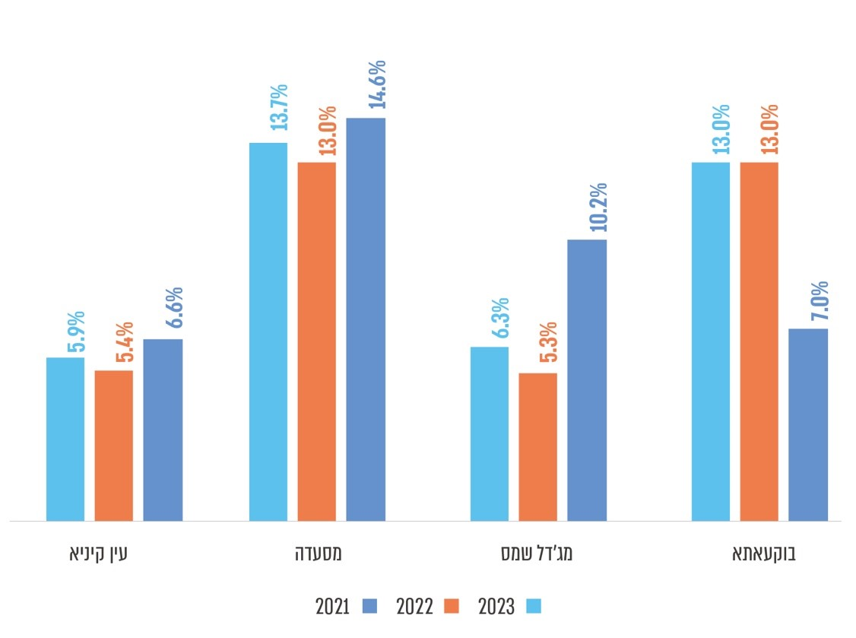

על פי נתוני המועצות המקומיות, בעיבוד משרד מבקר המדינה.

סיכום

על אף השיפור שחל בניהול משק החשמל, בשדרוג רשת החשמל, בשיעורי הגבייה ובירידת הפחת בחשמל במועצות המקומיות **מג'דל שמס**, **מסעדה** ו**עין קיניה**, ממצאי ביקורת המעקב מלמדים על המשך קיום כשלים בניהול משק החשמל במועצות מקומיות אלה.

המועצות המקומיות **בוקעאת'א**, **מסעדה** ו**עין קיניה** לא השלימו הסדרת חלוקת החשמל ואספקתו כנדרש על פי חוק. המועצה המקומית **מג'דל שמס** נמצאת בתהליך מתקדם להעברת רשת החשמל שלה לחברת החשמל, בהתאם למתווה שנקבע בהחלטת רשות החשמל ממאי 2022, אך המעבר עדיין לא הושלם באיזור המרכזי והבנוי של הכפר בין היתר בגלל אי-מיפוי של הרשת ואי-ביצוע סקר נכסים. המועצות המקומיות **בוקעאת'א, מסעדה** ו**עין קיניה** לא ביצעו מדידות של עוצמת הקרינה הבלתי מייננת במתקני החשמל בתחומן ולא בדקו אם קיימת חריגה ברמות החשיפה של תושביהן לקרינה. נוסף על כך, ארבע המועצות המקומיות **בוקעאת'א**, **מג'דל שמס**, **מסעדה** ו**עין קיניה** אינן מנהלות את משק החשמל שלהן כמשק סגור ונפרד כמתחייב מהנחיות משרד הפנים. עוד נמצא כי שיעורי הגבייה במועצות המקומיות **מג'דל שמס** ו**עין קיניה** בגין צריכת החשמל בשנים 2024-2020 עלו באופן עקבי והיו בממוצע כ-91% וכ-99%, בהתאמה. לעומת זאת, במועצה המקומית **בוקעאת'א** ירדו שיעורי הגבייה בכ-20% בשנים 2023-2021, לעומת שיעורם בשנת 2020, והיו בממוצע כ-51% בלבד. לגבי המועצה המקומית **מסעדה**, שיעורי הגבייה בה בשנים 2023-2020 היו בממוצע כ-84%. המשמעות של שיעור גבייה נמוך היא אובדן הכנסה של מיליוני ש"ח והגדלת הנטל על המועצות המקומיות.

נוכח הימשכות המצב הקיים שבו אספקת החשמל לתושבים במועצות המקומיות הדרוזיות ברמת הגולן אינה מפוקחת ואינה עומדת בסטנדרטים הנדרשים, מומלץ כי ארבע המועצות המקומיות הדרוזיות **מג'דל שמס, בוקעאת'א**, **מסעדה** ו**עין קיניה** יפעלו מול רשות החשמל וככל הנדרש מול חברת החשמל להסדרת פעילות פעילות חלוקת החשמל ואספקתו בתחום שיפוטן, בהתאם למתווה שפרסמה רשות החשמל משנת 2022. זאת במטרה להבטיח חלוקה ואספקה של החשמל בדרך תקינה ויעילה וכן להבטיח את שיפור השירות לתושבים, תוך שמירה על שלומם ובטיחותם.



מידת תיקון עיקרי הליקויים שעלו בדוח הקודם

| **פרק הביקורת** | **הגוף המבוקר** | **הליקוי בדוח הביקורת הקודם** | **מידת תיקון הליקוי  כפי שעלה בביקורת המעקב** | | | | |
| --- | --- | --- | --- | --- | --- | --- | --- |
| **הגוף המבוקר** | **לא תוקן** | **תוקן במידה מועטה** | **תוקן במידה רבה** | **תוקן באופן מלא** |
| הניסיונות להסדרת משק החשמל במועצות המקומיות הדרוזיות ברמת הגולן | המועצות המקומיות **בוקעאת'א**, **מג'דל** **שמס**, **מסעדה**, **עין קיניה** | בביקורת הקודמת העיר משרד מבקר המדינה למועצות המקומיות בוקעאת'א, מסעדה ועין קיניה כי משהחליטו להצטרף למתווה היה עליהן למלא את דרישות רשות החשמל ולהמציא את המסמכים החסרים לצורך השלמת ההליך ויישום החלטה להצטרף למתווה. | **בוקעאת'א** |  |  |  |  |
| **מג'דל שמס** |  |  |  |  |
| **מסעדה** |  |  |  |  |
| **עין קיניה** |  |  |  |  |
|  |  |  |  |  |  |  |  |
| עלות רשת החשמל | רשות החשמל, המועצות המקומיות **בוקעאת'א**, **מג'דל שמס**, **מסעדה**, **עין קיניה** | בדוח הקודם העיר משרד מבקר המדינה לרשות החשמל כי היה עליה לפעול מול כל הגורמים הנוגעים בדבר למציאת פתרון הולם לסוגיית רשת החשמל בארבע המועצות המקומיות. על הצדדים לפעול בהתאם למתווה ולהעביר את ההכרעה במחלוקת הכספית בנוגע לשווי הרשת לראש אגף הכלכלה ברשות החשמל. | **רשות החשמל** |  |  |  |  |
| **בוקעאת'א** |  |  |  |  |
| **מג'דל שמס** |  |  |  |  |
| **מסעדה** |  |  |  |  |
| **עין קיניה** |  |  |  |  |
|  |  |  |  |  |  |  |  |
| מילוי דרישות חוק התכנון והבנייה | הוועדה המקומית **מעלה חרמון**, המועצות המקומיות **בוקעאת'א**, **מג'דל** **שמס**, **מסעדה**, **עין קיניה** | בביקורת הקודמת עלה כי המועצות המקומיות חיברו בתים לחשמל ללא הצגת טפסים נדרשים, כגון טופס 4 או טופס 2. נוסף על כך, נמצא כי המועצות לא דרשו מבעלי המבנים להמציא היתרי בנייה או תוכניות של רשת החשמל, כנדרש לפי התקנות. בביקורת המעקב עלה כי הליקוי לא תוקן. המועצות המקומיות מג'דל שמס, בוקעאת'א, מסעדה ועין קיניה המשיכו לחבר בתים לחיבור חשמל קבוע בלי שיוצג להן טופס 4. | **הוועדה המקומית מעלה חרמון** |  |  |  |  |
| **בוקעאת'א** |  |  |  |  |
| **מג'דל שמס** |  |  |  |  |
| **מסעדה** |  |  |  |  |
| **עין קיניה** |  |  |  |  |
| חיבור החשמל לבקתות חקלאיות | המועצות המקומיות **בוקעאת'א**, **מג'דל שמס**, **מסעדה**, **עין קיניה** | הנושא לא נבדק בביקורת הקודמת. | לא רלוונטי | | | | |
|  |  |  |  |  |  |  |  |
| תחזוקת רשת החשמל במועצות המקומיות | המועצות המקומיות **בוקעאת'א**, **מג'דל שמס**, **מסעדה**, **עין קיניה** | בביקורת הקודמת עלה כי עובדי מחלקות החשמל של ארבע המועצות המקומיות מג'דל שמס, בוקעאת'א, מסעדה ועין קיניה אינם בעלי הכשרה מתאימה, וכי לפעמים אין בידיהם הכלים והציוד המתאימים לביצוע עבודות התחזוקה והטיפול ברשת החשמל, כגון מנופים לעבודה בגובה וחבלים לתפיסת תיל אווירי מבודד (תא"ם). זאת ועוד, ראשי המועצות המקומיות של מג'דל שמס, בוקעאת'א ומסעדה ציינו את חוסר המיומנות של עובדי מחלקת החשמל שהעסיקו וטענו שלמקצתם אין הכשרה המתאימה לביצוע עבודת החיבורים בעצמם, ולכן הם נעזרים בקבלנים חיצוניים. | **בוקעאת'א** |  |  |  |  |
| **מג'דל שמס** |  |  |  |  |
| **מסעדה** |  |  |  |  |
| **עין קיניה** |  |  |  |  |
|  |  |  |  |  |  |  |  |
| עמידה בדרישות חוק הקרינה הבלתי מייננת | המועצות המקומיות **בוקעאת'א**, **מג'דל שמס**, **מסעדה**, **עין קיניה** | בביקורת הקודמת נמצא כי מתקני החשמל במועצות המקומיות בוקעאת'א מג'דל שמס, מסעדה ועין קיניה אינם עומדים בתקנים ובדרישות שנקבעו בחוק הקרינה הבלתי מייננת | **בוקעאת'א** |  |  |  |  |
| **מג'דל שמס** |  |  |  |  |
| **מסעדה** |  |  |  |  |
| **עין קיניה** |  |  |  |  |
| השקעה בתשתית החשמל של המועצות המקומיות | המועצות המקומיות **בוקעאת'א**, **מג'דל שמס**, **מסעדה**, **עין קיניה** | בביקורת הקודמת עלה כי המועצות המקומיות בוקעאת'א, מג'דל שמס, מסעדה ועין קיניה לא השקיעו בתשתיות הקיימות של רשת החשמל בתחומן, בין היתר באמצעות רכישת שנאים, כדי למנוע תקלות מרובות, בייחוד בעונת החורף שבה צריכת החשמל עולה באופן ניכר, וכי לא נערכו בעוד מועד למתן מענה הולם לתקלות החוזרות ונשנות הנגרמות בעקבות הרחבת הבנייה והגידול בצריכה. | **בוקעאת'א** |  |  |  |  |
| **מג'דל שמס** |  |  |  |  |
| **מסעדה** |  |  |  |  |
| **עין קיניה** |  |  |  |  |
|  |  |  |  |  |  |  |  |
| ביצוע בדיקות חשמל מקדימות | המועצות המקומיות **בוקעאת'א**, **מג'דל שמס**, **מסעדה**, **עין קיניה** | בביקורת הקודמת עלה כי בארבע המועצות המקומיות בוקעאת'א, מג'דל שמס, מסעדה ועין קיניה לא נמצאו מסמכים כלשהם המעידים על ביצוע בדיקות מוקדמות של תקינות מערכות החשמל במבנים ועל פיקוח על עבודות החיבור, כדי לוודא שהן בוצעו בהתאם לכללים ולתקנים המקובלים, ואין במערכות החשמל משום סכנה בטיחותית לשלום הדיירים ולכלל הציבור. | **בוקעאת'א** |  |  |  |  |
| **מג'דל שמס** |  |  |  |  |
| **מסעדה** |  |  |  |  |
| **עין קיניה** |  |  |  |  |
| מצב עמודי החשמל ומיגונם | המועצות המקומיות **בוקעאת'א**, **מג'דל שמס**, **מסעדה**, **עין קיניה** | בביקורת הקודמת נמצא כי ארבע המועצות המקומיות בוקעאת'א, מג'דל שמס, מסעדה ועין קיניה לא התקינו מגיני טיפוס על עמודי המתכת המוצבים בתחומן. | **בוקעאת'א** |  |  |  |  |
| **מג'דל שמס** |  |  |  |  |
| **מסעדה** |  |  |  |  |
| **עין קיניה** |  |  |  |  |
|  |  |  |  |  |  |  |  |
| קרבת רשת החשמל לבתים | המועצות המקומיות **בוקעאת'א**, **מג'דל שמס**, **מסעדה**, **עין קיניה** | בביקורת הקודמת עלו מקרים רבים שבהם רשת החשמל במועצות המקומיות בוקעאת'א, מג'דל שמס, מסעדה ועין קיניה הייתה קרובה למבנים שלא בהתאם לתקן הקבוע בחוק החשמל ובתקנות רשתות חשמל עיליות. | **בוקעאת'א** |  |  |  |  |
| **מג'דל שמס** |  |  |  |  |
| **מסעדה** |  |  |  |  |
| **עין קיניה** |  |  |  |  |
| ניהול משק החשמל כמשק סגור | המועצות המקומיות **בוקעאת'א**, **מג'דל שמס**, **מסעדה**, **עין קיניה** | הביקורת הקודמת העלתה כי המועצות המקומיות בוקעאת'א, מג'דל שמס, מסעדה ועין קיניה לא ניהלו את משק החשמל שלהן כמשק סגור באופן שיאפשר להן לתכנן את תשתיות החשמל ולהשקיע בהן לטווח רחוק, ובפועל הן השתמשו בחלק מהכנסותיהן לתקציבן השוטף. | **בוקעאת'א** |  |  |  |  |
| **מג'דל שמס** |  |  |  |  |
| **מסעדה** |  |  |  |  |
| **עין קיניה** |  |  |  |  |
|  |  |  |  |  |  |  |  |
| גבייה בגין צריכת חשמל | המועצות המקומיות **בוקעאת'א**, **מג'דל שמס**, **מסעדה**, **עין קיניה** | הביקורת הקודמת העלתה כי הגבייה במועצות המקומיות בוקעאת'א, מג'דל שמס, ומסעדה אינה מלאה ומבוצעת בצורה לא יעילה, ונמצאו פיגורים גדולים בתשלומים וחובות אבודים שאינם ניתנים לגבייה. | **בוקעאת'א** |  |  |  |  |
| **מג'דל שמס** |  |  |  |  |
| **מסעדה** |  |  |  |  |
| **עין קיניה** |  |  |  |  |
| פחת בחשמל | המועצות המקומיות **בוקעאת'א**, **מג'דל שמס**, **מסעדה**, **עין קיניה** | בביקורת הקודמת עלה כי הפחת בגין צריכת החשמל במועצות המקומיות בוקעאת'א, מג'דל שמס, מסעדה ועין קיניה גבוה לעומת הפחת של חברת החשמל. למשל, עלה כי הפחת לשנים 2017-2015 במועצה המקומית מג'דל שמס הסתכם בממוצע  בכ-15%; במועצה המקומית בוקעאת'א  ב-30%; ובמועצה המקומית מסעדה  בכ-16%. | **בוקעאת'א** |  |  |  |  |
| **מג'דל שמס** |  |  |  |  |
| **מסעדה** |  |  |  |  |
| **עין קיניה** |  |  |  |  |
|  |  |  |  |  |  |  |  |
| קביעת תעריף החשמל | המועצות המקומיות **בוקעאת'א**, **מג'דל שמס**, **מסעדה**, **עין קיניה** | בביקורת הקודמת עלה כי ארבע המועצות המקומיות בוקעאת'א, מג'דל שמס, מסעדה ועין קיניה נהגו לגבות עד יולי 2017 תעריף גבוה יותר מהתעריף שקבעה רשות החשמל לשני הרכיבים: תשלום קבוע ותשלום בעד צריכת החשמל. | **בוקעאת'א** |  |  |  |  |
| **מג'דל שמס** |  |  |  |  |
| **מסעדה** |  |  |  |  |
| **עין קיניה** |  |  |  |  |



כלל הליקויים שעלו בדוח הקודם, לפי מידת תיקונם

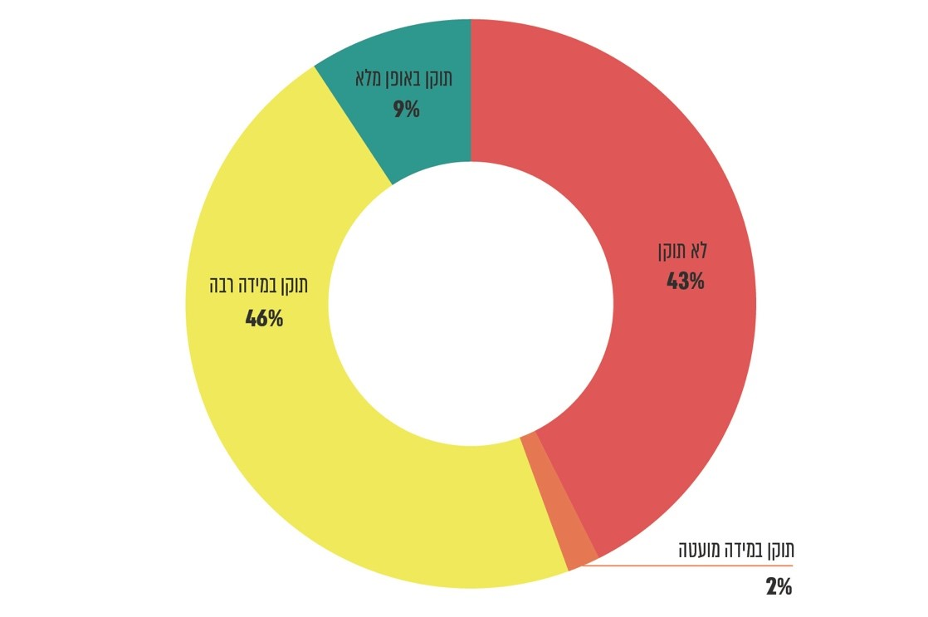

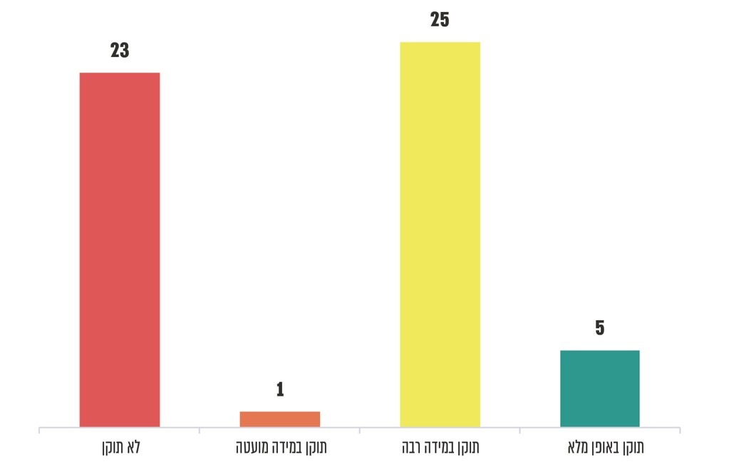



הליקויים שעלו בדוח הקודם, בחלוקה לגופים המבוקרים המרכזיים

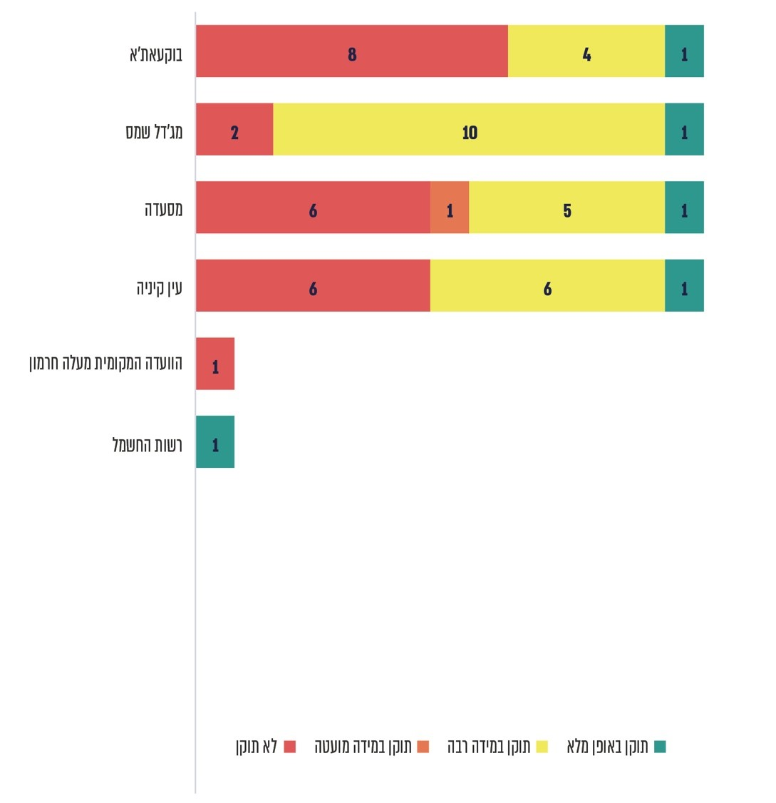

1. השינוי העיקרי לעומת המתווה הקודם משנת 2009 הוא ביטול חובת המחלק המעביר (המועצה) לשפר את הרשת וקביעת מנגנון פשוט להתחשבנות עבור עלות רכיבי הרשת במחירים נורמטיביים.
2. הגבייה מעל 100% נובעת מגביית חובות בגין שנים קודמות.